План-конспект занятия
педагога дополнительного образования
Симоновой Натальи Геннадьевны

Объединение –коллектив современного танца «Силуэт»
Программа - «Мир танца».
Группа - 03-31, 03-32.
Дата проведения: - 26.12.2022.
Время проведения: 15 ч. 10 мин., 16 ч.50 мин.
Тема занятия: «Игра на развитие координации движений».
Цель занятия: формирование и развитие координации движений и чувства ритма.
Рекомендуемый комплекс упражнений:
- упражнения для головы: наклоны крестом, круговое вращение, повороты;
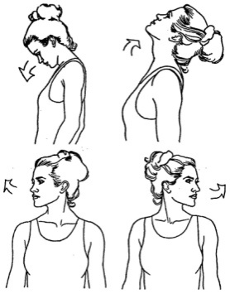
-

упражнения для плеч: поднимание-опускание, вращение;
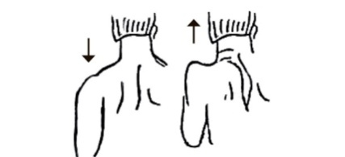
- упражнения для рук: вращение кистями, предплечьями, всей рукой;
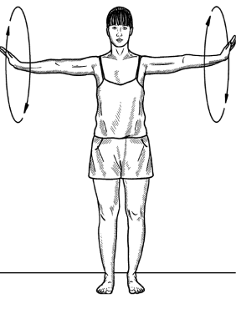
- упражнения для корпуса: наклоны вперед-назад, в сторону;
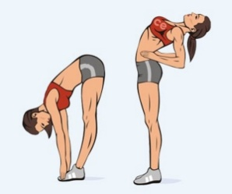
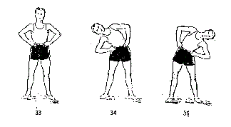

- упражнения для ног: «лошадки» на месте, перемещение с одной ноги на другую в приседе.
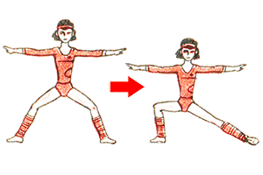
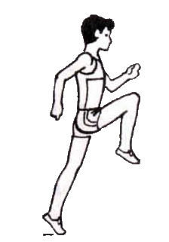

- шпагаты правый, левый, поперечный по 5 минут каждый.
Игра на развитие координации движений: поиграйте в игру со своими друзьями и родственниками
https://yandex.ru/video/preview/9909275511662340444
Домашнее задание:
- повторение и закрепление танцевальной постановки.
Обратная связь:
Фото самостоятельного выполнения задания отправлять на электронную почту metodistduz@mail.ru для педагога Симоновой Н.Г и в родительский чат Вайбер.

